# Linux分区

## 分区的规则

一块硬盘可以有多种分区，包括主分区，逻辑分区，扩展分区。一块硬盘最多可以有4个主分区。其中一个主分区的位置可以用一个扩展分区替换。在这个扩展分区内，可以划分多个逻辑分区

为什么主分区只能有四个？（MBR的原因）

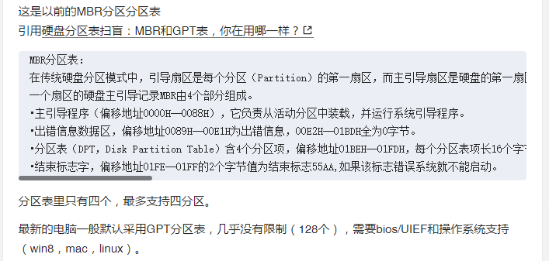

因为分区表只有64个字节，含有四个分区项，描述一个分区项的属性需要16个字节。

### MBR 分区和GPT分区

使用MBR分区，每个分区最大只能有2t的容量，因为用四个字节来表示总扇区数，最大可以表示2的32次方个扇区，每个扇区用512字节来表示，所以每个分区容量不能超过2t

使用GPT分区则最大支持128个主分区，几乎没有限制。而GPT最重要的是每个扇区用4k来表示，最大分区容量为16tb

GPT分区已经成为新的分区方式，但依然在硬盘的第一个分区表上放置的是MBR分区表，第二个分区表上放置的才是GPT分区表。（向上兼容性）

一个硬盘上只能有一个扩展分区，而且扩展分区不能直接用，需要再划分为逻辑分区才可以使用。这是因为扩展分区的数量可以是0,1,多个，0的情况是四个主分区，1的情况是3+1，多个扩展分区，最后都会被划分为主分区，所以可以认为是一个扩展分区划分的。

## 分区命名：

**IDE硬盘：**

**硬盘格式以hd开头，后面接字母，a表示第一块硬盘，数字表示第几个分区。**

**分区编号1-4必须给到P或者E，从5开始之后，给到L，逻辑分区**

**/dev/hd:**

**第一块盘：/dev/hda**

**第一块盘上的第一个分区：（字母表示第几块盘）**

**/dev/hda1**

**第一块盘上的第二个分区：**

**/dev/hda2**

**第二块盘： /dev/hdb**

**SCSI硬盘(SSD,SATA)，**

**硬盘格式以sd开头，后面接字母和数字，含义和ide一样**

**/dev/sd**

**第一块盘：/dev/sda**

**第二块盘： /dev/sdb**

## Linux分区要求：

**Linux分区，一块硬盘最多可以分16个分区，前4个数字（1-4）必须给主分区或者扩展分区，5-12划给逻辑分区；但是IED硬盘最多可以分64个分区，理论上逻辑分区可以有无数个，但由于生产环境的需要，容量的限制，最重要的限制是文件系统的限制。因为硬盘里面存放的是文件系统，所以文件系统的限制就成了容量的另一个瓶颈。Ext4文件系统最大支持单个文件16TB，单个分区1EB，所以一般是不会用到的。16tb在一般的桌面应用中有可能用到。所以，对于大多数用户，这已经相当够了。**

**万为计数法：千，兆，吉，太，拍，艾，泽，尧**

**1kb=1024b 千**

**1MB=1024KB 兆**

**1GB=1024MB 吉**

**1TB=1024GB 太**

**1PB=1024TB 拍**

**1EB=1024PB 艾**

**1ZB=1024EB 泽**

**1YB=1024ZB 尧**

## LVM分区讨论

**LVM分区：逻辑卷分区管理，它可以更高效的使用磁盘，可以在磁盘的使用过程中更高效的划分。如果某个磁盘的空间不够用了，传统的标准分区则会非常麻烦去处理。而使用LVM 则非常有帮助，它可以更高效的使用磁盘，使用基本命令即可扩展容量。分区标号为8e，可以动态调整每个磁盘的容量**

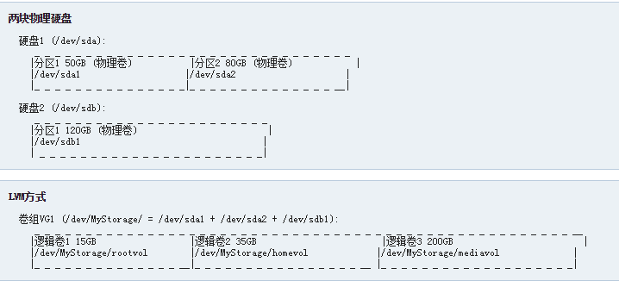

**这是两块硬盘，使用不同的分区方式，LVM分区会让两块硬盘看起来像一块大硬盘，它有几个非常重要的特点：**

**它使用卷组（VG），看起来存储空间像一块大硬盘；**

**使用逻辑卷（LV），可以创建众多跨越硬盘的空间；**

**可以创建小的逻辑卷（LV），在空间不够用时可以动态调整；**

**在调整某一卷的大小时，不需要考虑逻辑卷在硬盘中的位置，不用担心没有可用的空间**

**可以在操作系统运行过程中直接调整硬盘大小，删除，创建等操作。**

**无需重启服务，可以直接把逻辑卷迁移到别的硬盘上**

**它允许创建快照，保存文件系统的备份，同时使服务的下线时间减少到最低。**

**它的缺点最重要的是操作复杂，设置很繁琐。**

**它对于服务器的管理非常有用，队桌面系统的帮助没有那么明显。**

## Linux分区研究

**根分区（/）: 它是Linux中最重要的分区，是主文件系统的挂载点，也包含其他的文件系统，所有的文件和仓库都会在根目录下出现，而他们实际上有可能存放在其他设备上；这个目录下的文件用来修复，重写，引导系统，所以，不要把这个目录下的文件存放到其他分区当中。**

**Note：有一些必要的目录必须放在根分区下面，或者显示的指定位置，这样的目录包括/etc 和/usr；**

**传统情况下，/usr是包含在根目录下的，它会随着安装软件数量的增加而变大，所以，一般15-20g就可以了，但如果你要把swap也放在这里，就需要更大的空间。**

**引导分区（/boot）: 这个目录包含了系统的内核和镜像文件，系统启动所需的文件都在这里存放。比如一些在内核启动之前就需要启动的软件等。不但在文件操作会用到这个目录，而且在更新系统内核时也需要这个目录；**

**Note：可以在安装系统时不单独安装这个引导分区，但是如果使用的是RAID0磁盘阵列，这个分区就需要单独分出；**

**一般来说200MB就可以了，但是如果使用UEFI，就需要512MB**

Linux分区

分区的规则

分区命名：

Linux分区要求：

LVM分区讨论

Linux分区研究

**主分区（/home）： 这个分区下包含用户配合文件，缓存，应用程序数据和多媒体文件；**

**不要把这个目录设置为共享目录，因为不同的Linux发行版使用的软件不一定兼容，而且补丁也不一定兼容。所以，可以在这个分区下设置一个目录，设置为共享。**

**这个分区的大小是变化的；**

**变量缓存分区（/var）: 这个分区存放着假脱机目录和文件，管理员活动日志，abs树和pacman缓存等文件，把它单独分出来可以避免磁盘空间因为日志文件的积累被耗尽，而且因为它的存在，可以使读写更快；**

**这个文件的存在，可以实现一个很重要的安全防护：每一个要写入/usr中的文件操作，都必须在/var中留下足迹；**

**因为它包含了很多小的文件，所以文件类型非常杂，在设置这个分区的文件系统的时候，一定要考虑周全；**

**这个分区的存在还有一个好处：它可以使安装的不兼容软件回滚到之前的旧版本，而且pacman catch会自动清理，如果容量不够的话。一般8-12G就可以了，取决于要安装多少软件；**

**数据共享分区（/data）: 这个分区用来共享多种文件。当然，也可以使用上面提到的/home来完成。**

**临时文件夹（/tmp）：这个分区默认已经被分出去了，所以不需要再指定分区；**

**交换分区（/swap）: 这个分区用来当虚拟内存，和普通内存没什么区别，只是更方便的读取。以前，交换分区的大小是内存两倍，但现在，因为内存容量的扩大，在1g以上的内存越来越多，交换分区就可以分的更小一点。**

## 格式化与删除分区

**删除分区操作是把已经分区好的数据进行删除，把空间归还给磁盘。**

**格式化是把一张空白的盘划分成一个个小小的区域，然后进行编号，然后计算机就知道从哪里开始，到哪里结束；如果没有这个过程，计算机不知道如何对磁盘进行操作。**

**格式化的过程，是在磁盘中建立磁道，扇区，生成引导区信息，初始化FAT表，标注逻辑坏道等操作；实际上，格式化的过程就是建立文件系统的过程。建立文件系统，然后文件才可以进行读取和写入操作。**

**安装博客：http://oldboy.blog.51cto.com/2561410/1564620，这个博客描述了如何使用迷你模式安装最小化系统。**